Tento materiál byl vytvořen v rámci projektu

Operačního programu Vzdělávání pro konkurenceschopnost.
Příjemce:
ZŠ a MŠ České Velenice
Třída Čsl. legií 325
378 10 Č. Velenice

Projekt MŠMT ČR EU PENÍZE ŠKOLÁM
Číslo projektu CZ.1.07/1.4.00/21.2082
Název projektu školy S počítačem to jde lépe
Klíčová aktivita: III/2 Inovace a zkvalitnění výuky prostřednictvím ICT

Autor: Mgr. Ilona Kodlová

Název materiálu: KYTOVCI – pracovní list

Identifikátor DUM: VY_32_Inovace_VII_3_15Př
Vzdělávací oblast: Člověk a příroda
Vzdělávací obor: Přírodopis
Téma: Savci
Ročník: 8.

Stručná anotace:
Tento pracovní list je vytvořen k procvičení charakteristických znaků kytovců a jejich zástupců.

Pracovní list – KYTOVCI
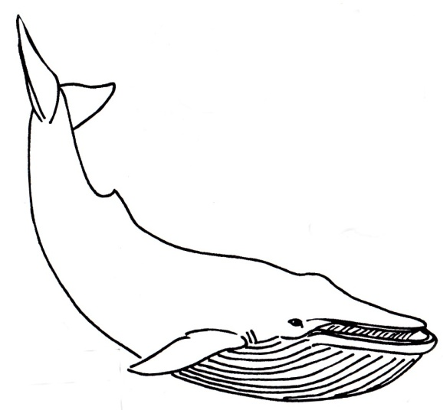
1. Napiš jméno, zařaď do třídy (paryby, savci), u savců také do řádu.
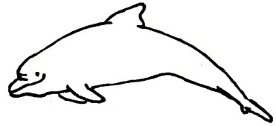

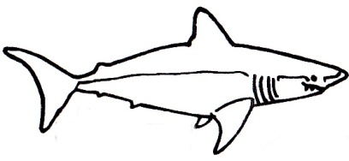

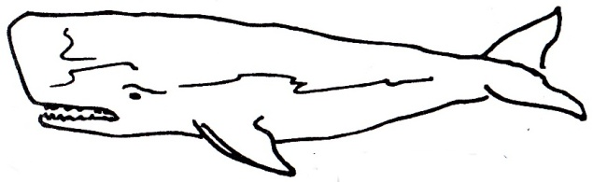
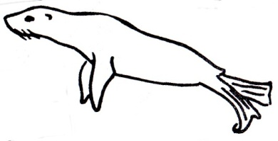

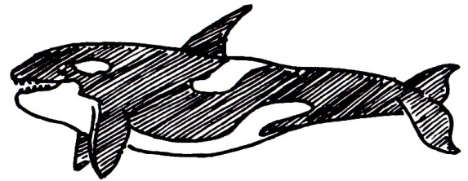

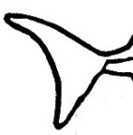

2. Která ploutev patří parybě, a která kytovci?

3. Doplň: Kůže je ............ srsti. Mají silnou vrstvu .................................................... . Přední končetiny přeměněny v .......................... . Někteří se orientují pomocí ................................. . Kytovci živící se planktonem mají místo zubů ............................... . Kondenzací ........................ vzduchu vzniká na hlavě vodotrysk.
4. Největším živočichem na světě je: JTKVÁLEP VSKÝROOB (rozlušti) ...................................
5. Vypiš všechny kytovce z 1 a napiš k nim, čím se živí.

Pracovní list – KYTOVCI (řešení)
1. Napiš jméno, zařaď do třídy (paryby, savci), u savců také do řádu.
delfín
savci
kytovci
plejtvák
savci
kytovci

žralok
paryby

lachtan
savci
ploutvonožci

vorvaň
savci
kytovci
kosatka
savci
kytovci

2. Která ploutev patří parybě, a která kytovci?
kytovci paryby
3. Doplň: Kůže je ..bez.. srsti. Mají silnou vrstvu .....podkožního tuku....... . Přední končetiny přeměněny v ....ploutve.... .Někteří se orientují pomocí .......echolokace.... . Kytovci živící se planktonem mají místo zubů .....kostice...... . Kondenzací ...vydechovaného... vzduchu vzniká na hlavě vodotrysk.
4. Největším živočichem na světě je: JTKVÁLEP VSKÝROOB (rozlušti) PLEJTVÁK OBROVSKÝ
5. Vypiš všechny kytovce z 1 a napiš k nim, čím se živí.
plejtvák plankton
kosatka ryby, tuleni, želvy
delfín ryby
vorvaň hlavonožci

Metodické zhodnocení, návod:
Žáci mohou vyplnit pracovní list individuálně nebo ve skupině. Práce se vydařila podle představ, studenti pracovali se zájmem.

Časová dotace je cca 20 min.

Pracovní list byl odpilotován v VIII.B a to dne 10.12. 2012.

Použité zdroje:
Vaněčková, Skýbová, Markvanová, Hejda, Přírodopis 8. Plzeň: Nakladatelství Fraus 2006. ISBN 80-7238-428-7
Objekty použité k tvorbě materiálu jsou vlastním dílem autora.

Prohlašuji, že při tvorbě výukového materiálu jsem respektoval(a) všeobecně užívané právní a morální zvyklosti, autorská a jiná práva třetích osob, zejména práva duševního vlastnictví (např. práva k obchodní firmě, autorská práva k software, k filmovým, hudebním a fotografickým dílům nebo práva k ochranným známkám) dle zákona 121/2000 Sb. (autorský zákon). Nesu veškerou právní odpovědnost za obsah a původ svého díla.
Prohlašuji dále, že výše uvedený materiál jsem ověřil(a) ve výuce a provedl(a) o tom zápis do TK.
Dávám souhlas, aby moje dílo bylo dáno k dispozici veřejnosti k účelům volného užití (§ 30 odst. 1 zákona 121/2000 Sb.), tj. že k uvedeným účelům může být kýmkoliv zveřejňováno, používáno, upravováno a uchováváno.

